4e Atelier de musique ancienne
(Gruyères, 27.08 – 3.09.3006)

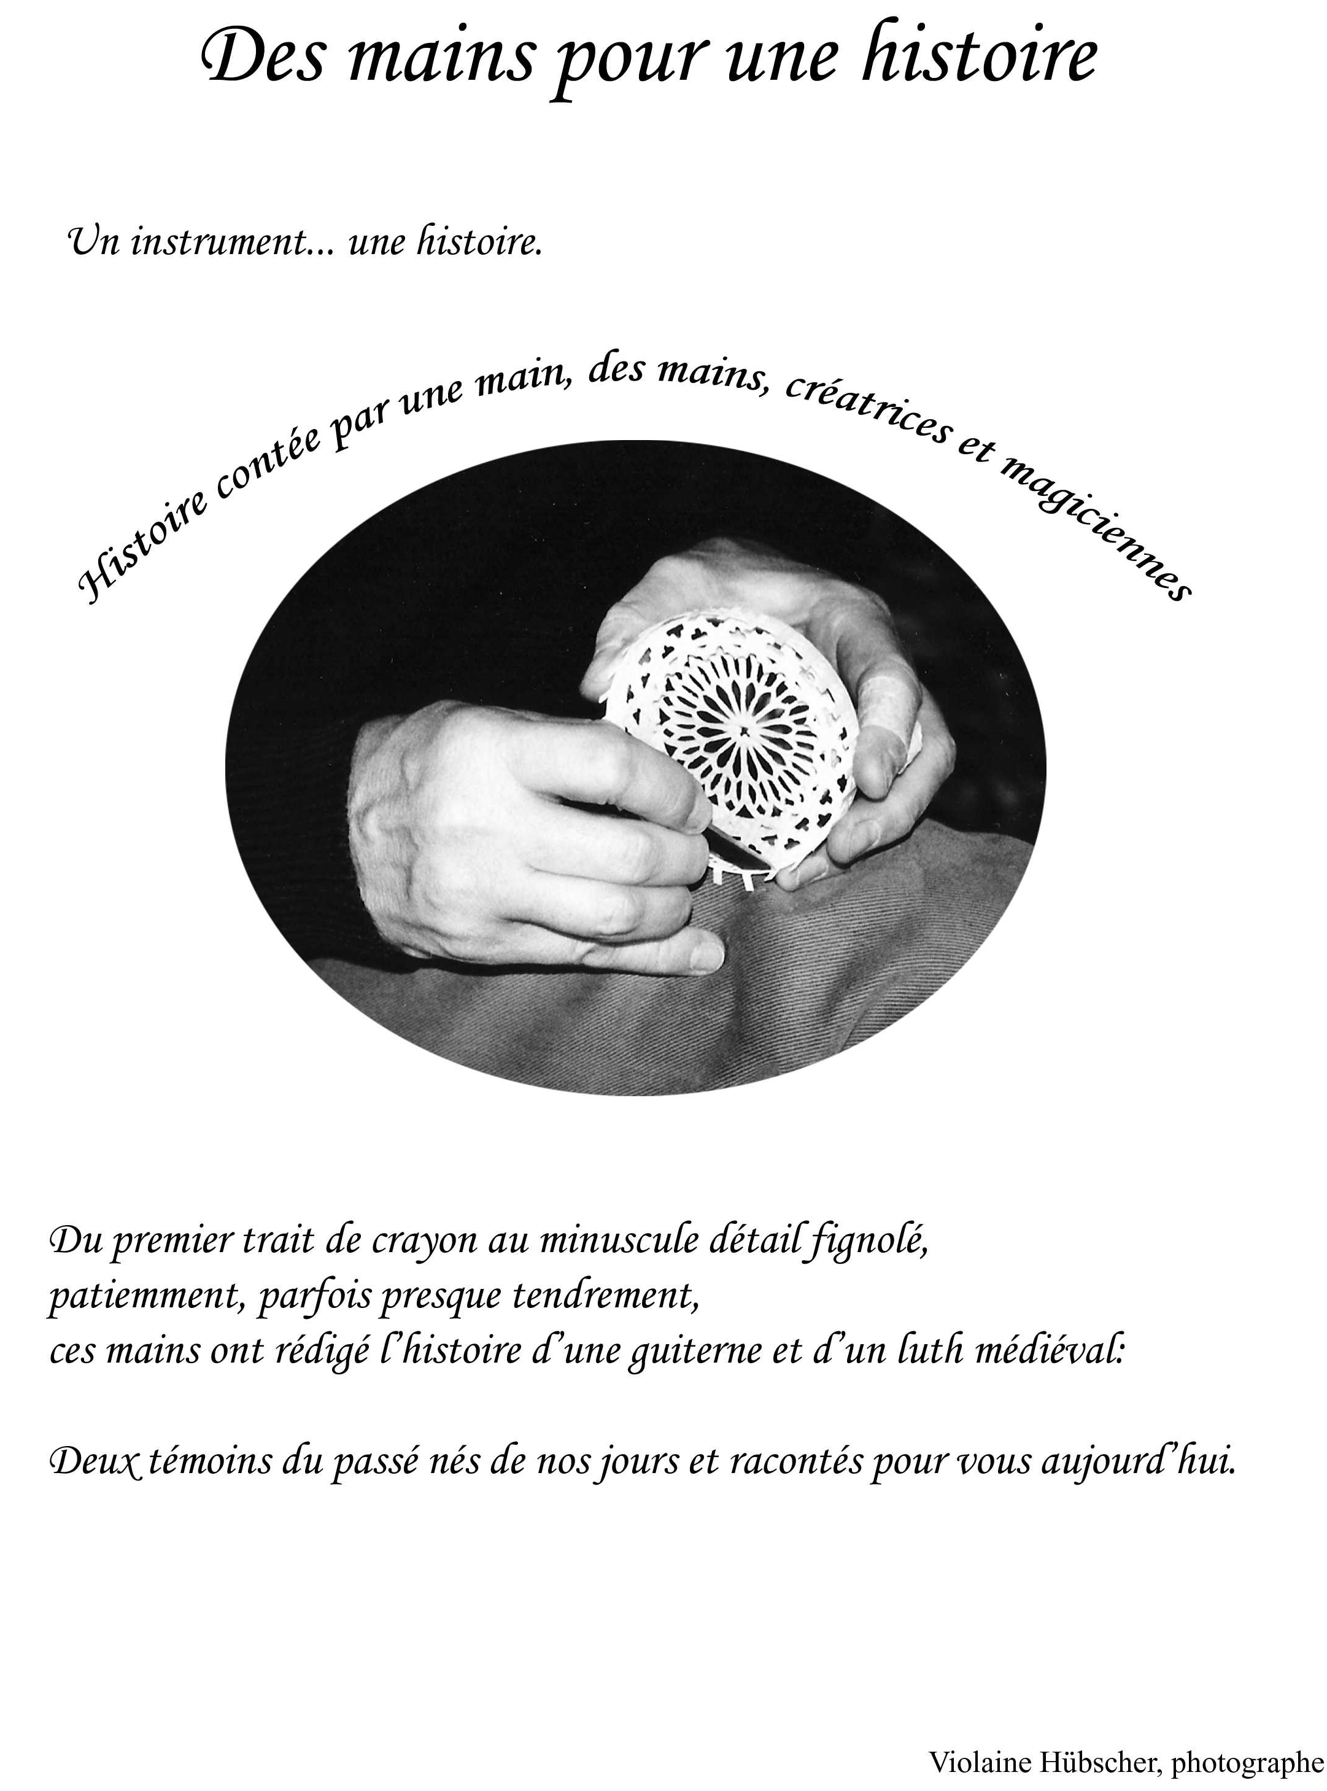
Rétrospective 2005: Lutherie médiévale

Photos réalisées dans le cadre
du 3e Atelier de musique ancienne
(21-28 août 2005)

1. Luth médiéval : finitions sur le manche et le
chevillier

2. Luth médiéval : les barrages

3. Luth médiéval : les chevilles

4. Luth médiéval : la rosace

5. Luth médiéval : la première corde

6. Luth médiéval : marquage de la forme de la table

7. Luth médiéval : rabotage des bords de la table

8. Guiterne : le travail du manche

Prix de vente (photo encadrée) : 190 CHF (120 €)

Photographies : Violaine Hübscher

© Association Guitare & Luth
Rétrospective 2005: Lutherie médiévale

